בס"ד

חידות בתמונות לפרשת ויגש תשס"ו
תשובות יופיעו עם החידות של השבוע הבא
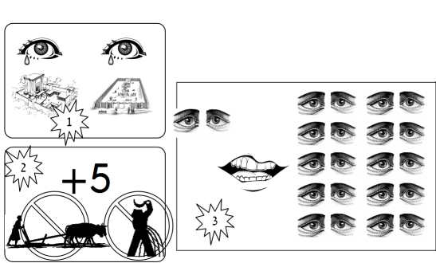
כל תמונה או אוסף תמונות מסמלת פסוק, מצווה או אישיות. לפעמים הדברים רומזים לדברי חז"ל.
תשובות לחידות בתמונות וישב
1. זהו על פי פירושו של רש"י לפסוק (מ':ה') "וַיַּחַלְמוּ חֲלוֹם שְׁנֵיהֶם אִישׁ חֲלֹמוֹ בְּלַיְלָה אֶחָד אִישׁ כְּפִתְרוֹן חֲלֹמו". רש"י מסביר שכל אחד חלם את חלומו ואת פתרון חלום חברו. 2. בחלומו שר המשקים ראה "וָאֶקַּח אֶת הָעֲנָבִים וָאֶשְׂחַט אֹתָם אֶל כּוֹס פַּרְעֹה וָאֶתֵּן אֶת הַכּוֹס עַל כַּף פַּרְעֹה…" (מ':י"א). 3. יוֹם הֻלֶּדֶת אֶת פַּרְעֹה (מ':כ').

